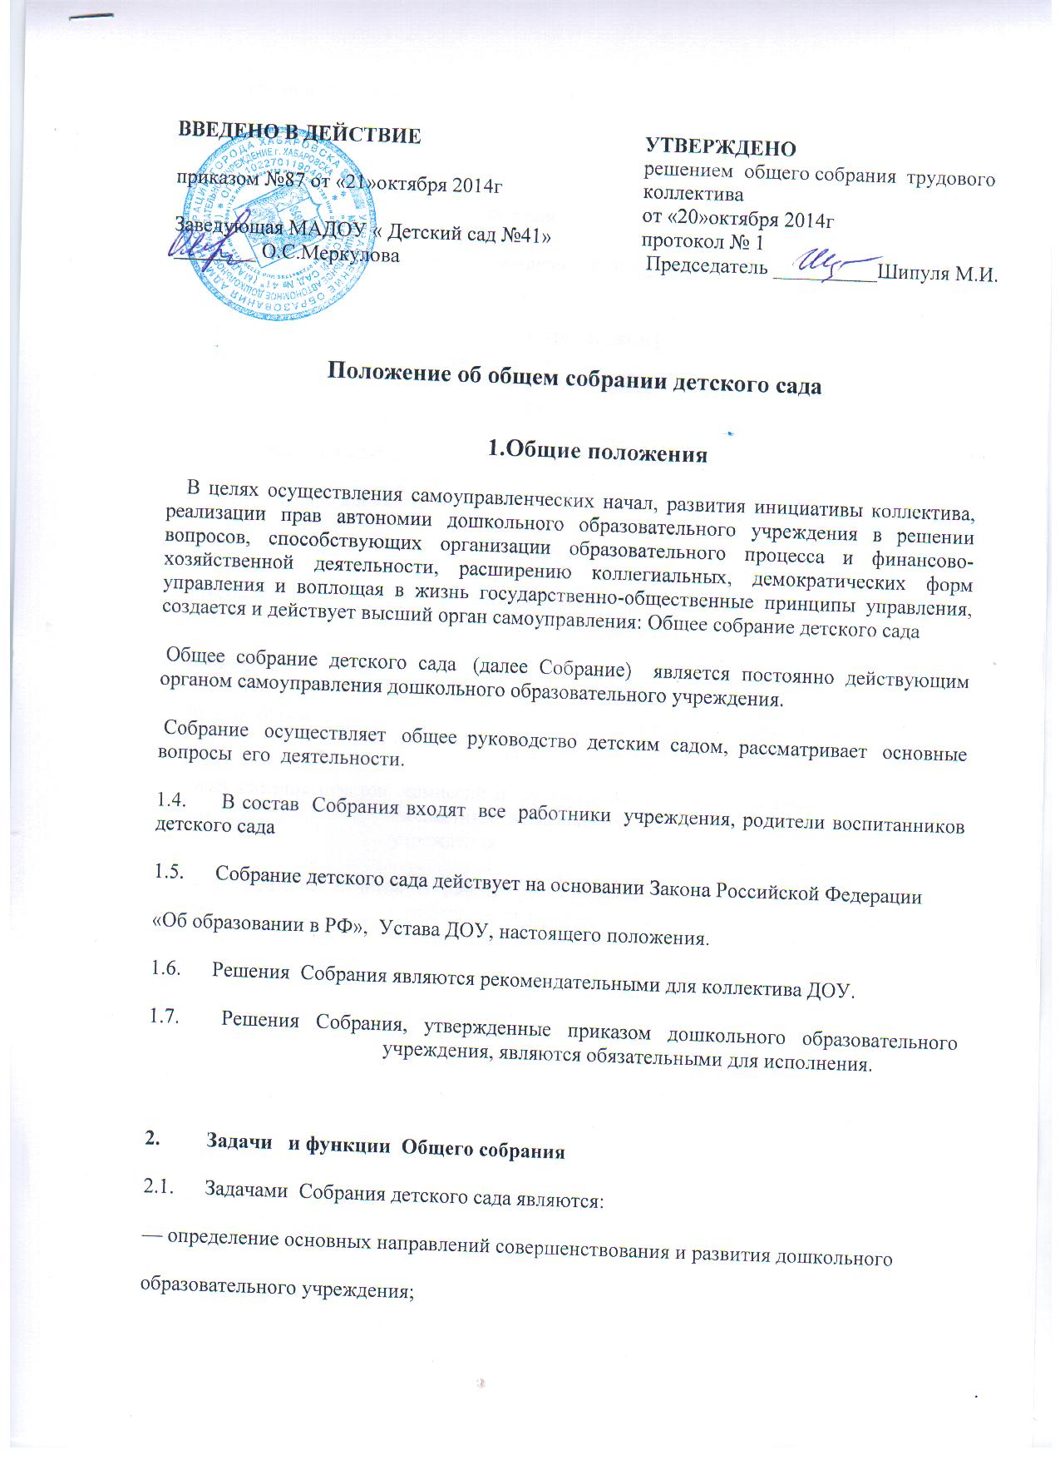

— определение  направления экономической деятельности детского сада,  внесение

предложения учредителю по улучшению  финансово-хозяйственной деятельности Детского сада;

— утверждение источ­ников дополнительного финансирования, рассмотрение  вопроса об

укреплении, развитии материально-тех­нической базы учреждения;

— определение формы и системы оплаты труда, размер доплат и надбавок, премий и

других выплат стимулирующего характера в пределах имеющихся у детского сада средств на оплату труда;

— определение  порядка и условий  представления социальных гарантий и льгот

(сокращенной рабочей недели,  удлиненного оплачиваемого отпуска, длительного отпуска

(сроком до одного года) педагогическим работникам;

— утверждение  договора между детским садом и родителями (законными  представителями)  ребенка;

— обсуждение Устава учреждения и  внесение  в него необходимых изменений;

— при необходимости создание временных или постоянных комиссий, установление их полномочия, утверждение их положения;

— заслушивание отчетов  комиссий и  руководства ДОУ о рациональном расходо­вании бюджетных ассигнований на деятельность образо­вательного учреждения;

— заслушивание  отчетов о работе руководителя учреждения, других работников, внесение на рассмотрение  предложений по совершенствованию работы руко­водства ДОУ;

— ознакомление  с итоговыми документами по проверке органами управления образованием и т.д. дея­тельности учреждения и за­слушивание отчетов о выполнении мероприятий по устранению не­достатков в работе ДОУ

**3.         Организация деятельности Общего собрания детского сада**

3.1.      Собрание избирает председателя сроком на 3 года.

*Председатель Собрания:*

— организует деятельность  Собрания,

— контролирует выполнение решений   Собрания.

3.2.      Собрание избирает из своего состава секретаря на один учебный год.

Секретарь  Собрания работает на общественных началах.

*Функции секретаря:*

— информирует членов трудового коллектива, родителей  о предстоящем заседании за 10 дней;

— регистрирует поступающие заявления, обращения, иные материалы.

3.3.      Собрание  детского сада созывается не реже двух раз в год. В случае

необходимости могут быть созваны внеочередные заседания. На обсуждение выносится не более 2-3 вопросов.

3.4.      Собрание  детского  сада  проводится вне рабочего времени.

3.5.      Собрание считается правомочным, если на нем присутствует не менее половины работников детского сада.

3.6.      Решение   Собрания считается принятым, если на нем присутствуют три

четверти  членов коллектива общего собрания детского сада  и при наличии более половины голосов.

3.7.      Организацию работы по выполнению решений Собрания осуществляет

заведующий ДОУ, который привлекает к этой работе коллектив и общественные

организации. Заведующий информирует коллектив о  реализации принятых решений.

3.8.      Каждый член коллектива обязан посещать  Собрание, активно участвовать в  его работе.

3.9..     Член  коллектива  может потребовать обсуждения любого воп­роса, если его

предложение поддержит треть членов Собрания.

3.10.    При рассмотрении любого вопроса Собрание  может созда­вать временные

комиссии с привлечением специалистов.

3.11.    Собрание может обратиться к учредителю за разъяснени­ями

управленческихрешений учредителя.

3.12.    Заведующий образовательного учреждения в случае несогласия с решением

Собрания  приостанавливает выполнение решения, извещает об этом учредителей данного

учреждения, которые в трехдневный срок при участии заинтересованных сторон обязаны

рассмотреть такое заявление, ознакомиться с мотивированным мнением большинства

коллектива и вынести окончательное решение по спорному вопросу.

**4.         Порядок документирования**

4.1.      Заседания Собрания детского сада оформляются протокольно. В книге протоколов

фиксируется ход обсуждения вопросов, выносимых на  Собрание, предложения

и замечания членов трудового коллектива. Протоколы подписываются пред­седателем и секретарем  собрания.

4.2.      Нумерация протоколов ведется от начала учебного года.

4.3.      Книга протоколов Собрания дошкольно­го образовательного учреждения входит в номенклатуру дел.

4.4.      Руководитель организует хранение протоколов, документация передается по акту.

4.5.      Книга протоколов Общего собрания детского сада  пронумеро­вывается

постранично, прошнуровывается, скрепляется подпи­сью заведующей и печатью образовательного учреждения.